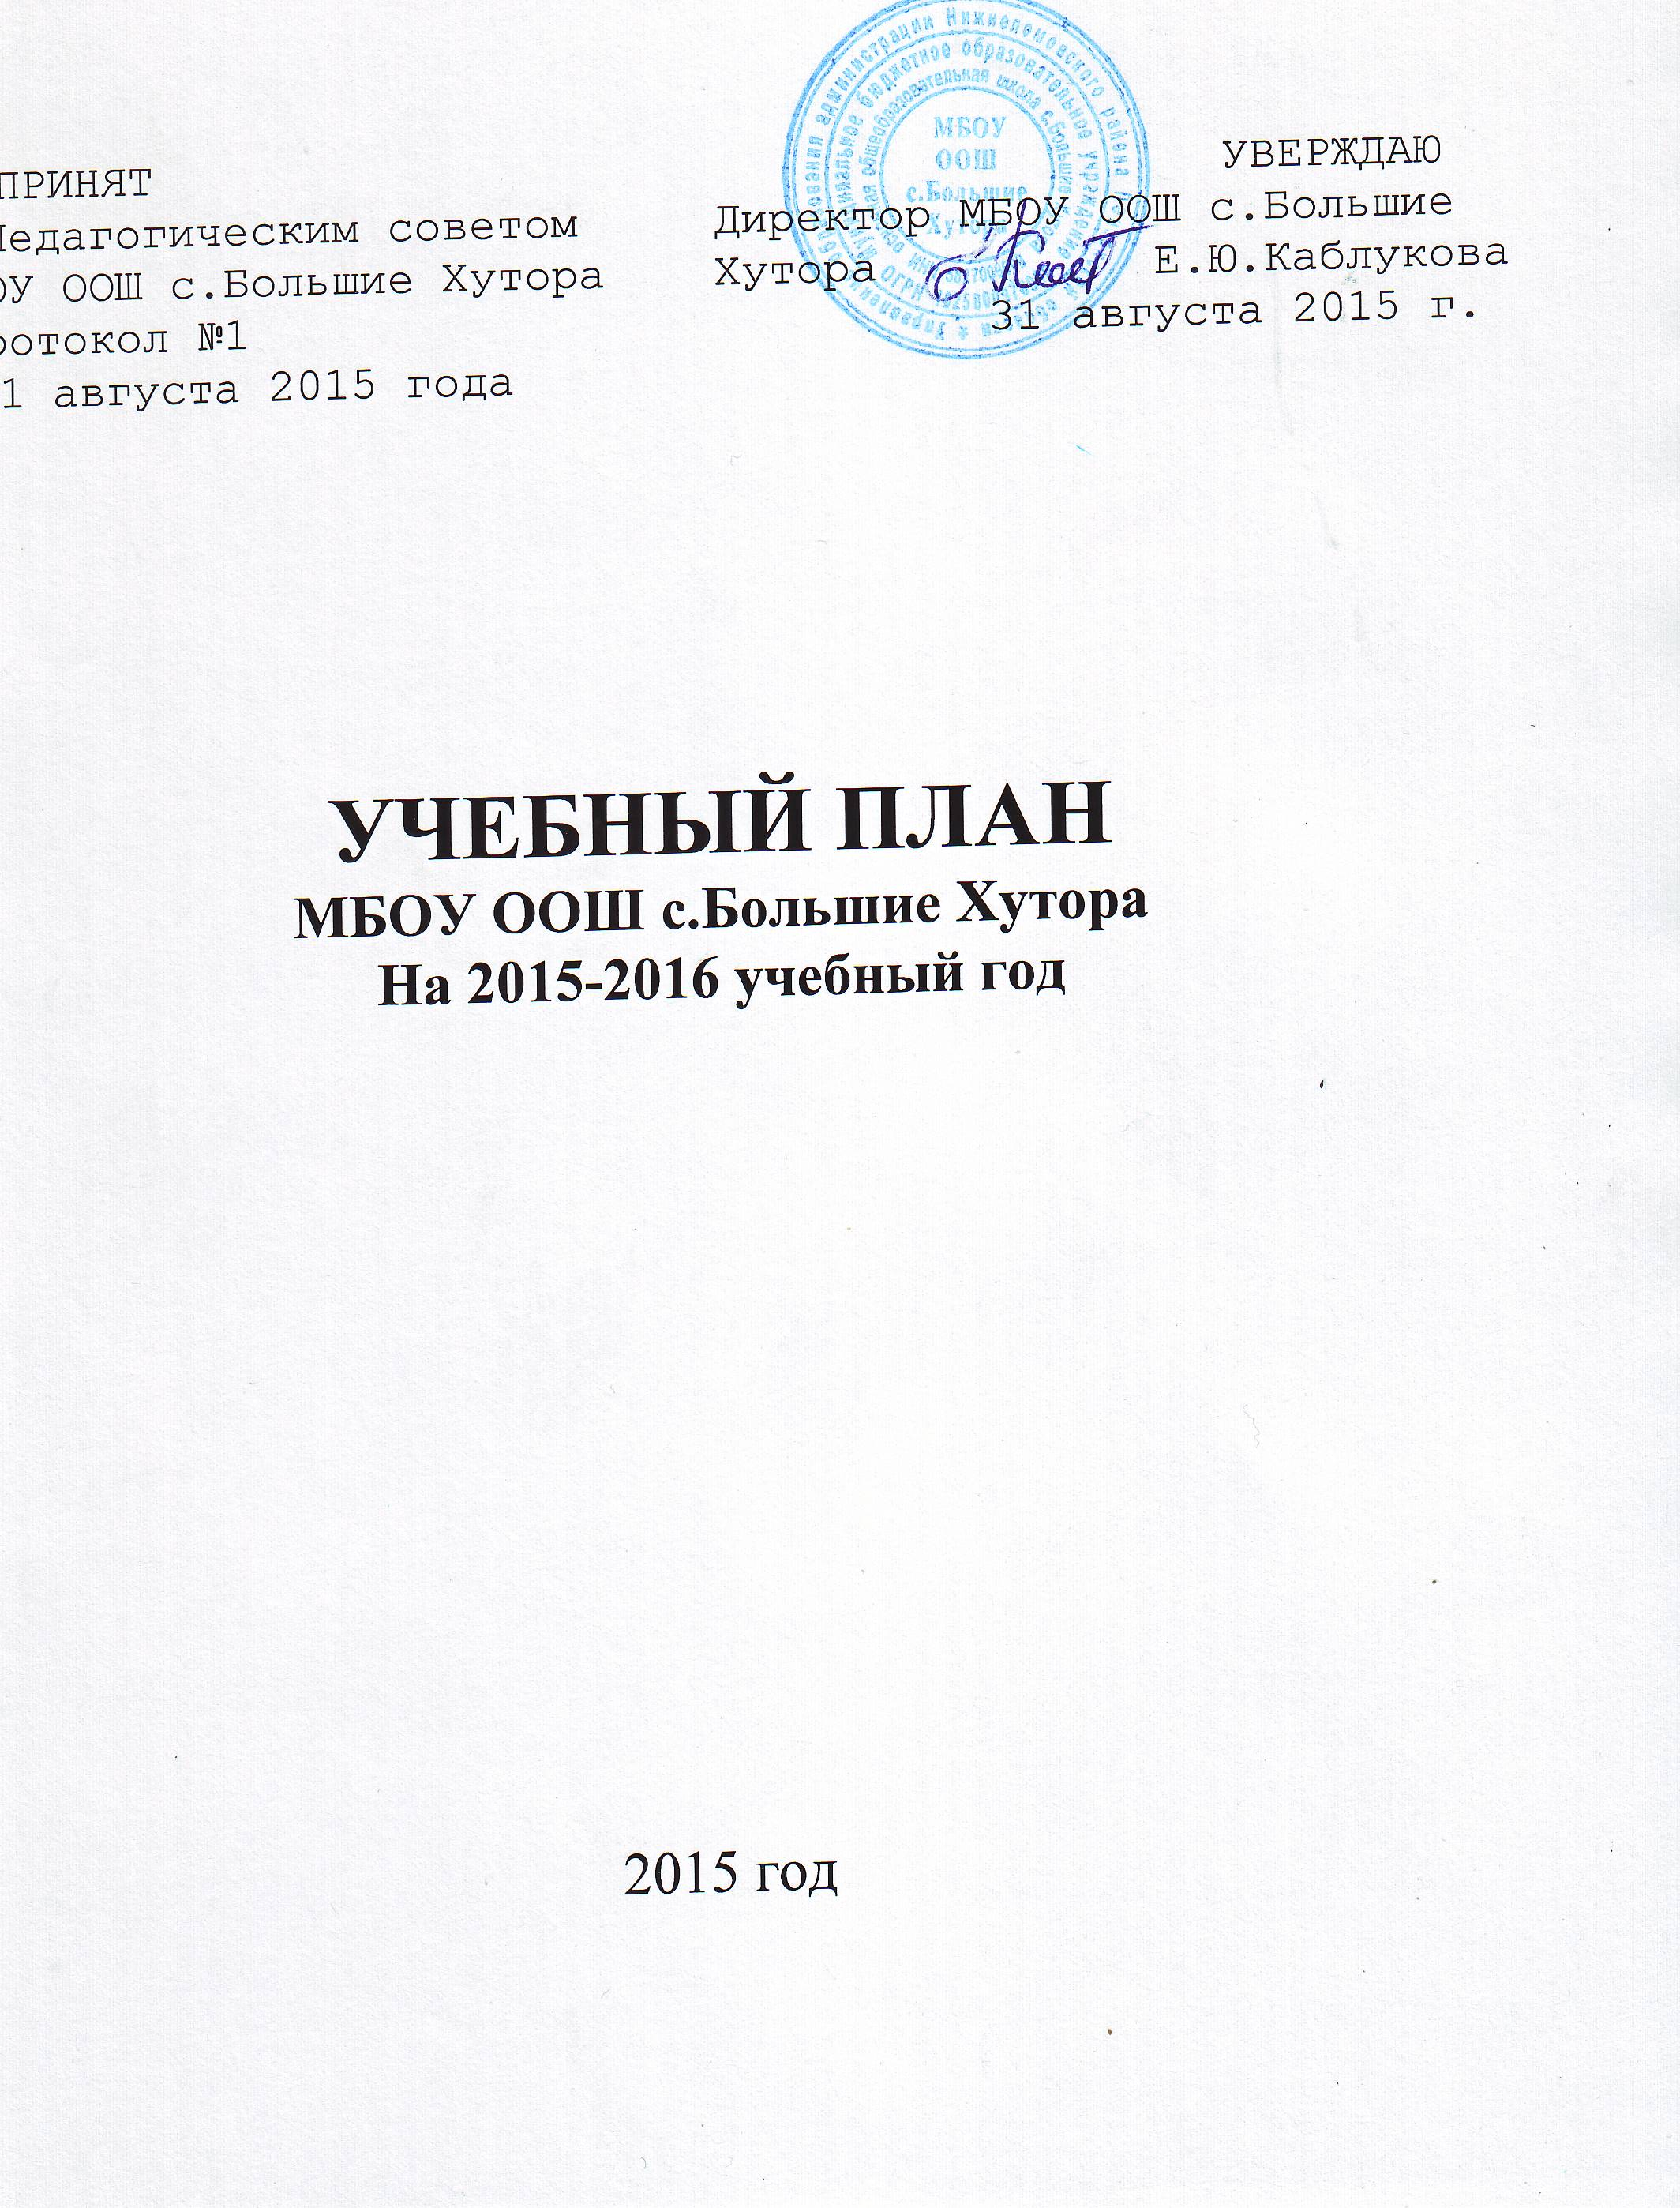

Пояснительная записка
- Учебный план составлен на основе следующих нормативно-правовых документов:
- закон РФ «Об образовании в Российской Федерации» от 29 декабря 2012 года №272-ФЗ
- приказ Министерства образования и науки РФ от 5 марта 2004 г. № 1089 «Об утверждении федерального компонента образовательных стандартов начального общего, основного общего и среднего (полного) общего образования»;
- приказ Министерства образования и науки РФ от 9 марта 2004 г. № 1312 «Об утверждении федерального базисного учебного плана и примерных учебных планов для образовательных учреждений Российской Федерации, реализующих программы общего образования»;
- приказ Министерства образования и науки РФ от 3 июня 2008 г. № 164 «О внесении изменений в федеральный компонент государственных образовательных стандартов начального общего, основного общего и среднего (полного) общего образования, утвержденный приказом Министерства образования Российской Федерации от 5 марта 2004 г. № 1089 «Об утверждении федерального компонента государственных образовательных стандартов начального общего, основного общего и среднего (полного) общего образования»;
- приказ Министерства образования и науки РФ от 30 августа 2010 г. № 889 «О внесении изменений в федеральный базисный учебный план и примерные учебные планы для образовательных учреждений Российской Федерации, реализующих программы общего образования, утвержденные приказом Министерства образования и науки Российской Федерации от 9 марта 2004 г. № 1312 «Об утверждении федерального базисного учебного плана и примерных учебных планов для образовательных учреждений Российской Федерации, реализующих программы общего образования»;
- приказ Министерства образования и науки РФ от 3 июня 2011 г. № 1994 «О внесении изменений в федеральный базисный учебный план и примерные учебные планы для образовательных учреждений Российской Федерации, реализующих программы общего образования, утвержденные приказом Министерства образования и науки Российской Федерации от 9 марта 2004 г. № 1312 «Об утверждении федерального базисного учебного плана и примерных учебных планов для образовательных учреждений Российской Федерации, реализующих программы общего образования»;
- приказ Министерства образования и науки Пензенской области от 19 января 2005 г. №3 «Об утверждении регионального базисного учебного плана для образовательных учреждений Пензенской области, реализующих программы общего образования»:
- приказ Министерства образования Пензенской области от 30.08.2011. № 473/ 01-07 «О внесении изменений в региональный базисный учебный план для образовательных учреждений Пензенской области, реализующих программы общего образования»:
2. Учебный план для 1-4 классов составлен с учётом следующих нормативно-правовых документов:
- приказ Министерства образования Пензенской области от 28 января 2009 г. №31/01-07 «О внесении изменений в региональный базисный учебный план для образовательных учреждений Пензенской области, реализующих программы общего образования». федеральный государственный образовательный стандарт начального общего образования (приказ Минобрнауки России от 06.10.2009 № 373 "Об утверждении и введении в действие федерального государственного образовательного стандарта начального общего образования");
- приказ Минобрнауки России от 26.11.2010 № 1241 "О внесении изменений в федеральный государственный образовательный стандарт начального общего образования, утвержденный приказом Министерства образования и науки Российской Федерации от 6 октября 2009 г. № 373"
3. Учебный план включает требования к наполнению компонентов (федерального, регионального, школьного).
4. Учебный план удовлетворяет требованиям:
- целостность (необходимость и достаточность компонентов, их внутренняя взаимосвязь);
- сбалансированность (рациональный баланс между федеральным, региональным и школьным компонентами);
- преемственность между ступенями школы и классами (годами обучения);
- соответствие реальному времени (необходимая гибкость плана, отсутствие перегрузки учащихся);
- «просчитанность» (чёткая осознанность, учёт реальных возможностей, современность, перспективы развития).
5. План составлен на основе базисного регионального плана:
- в учебном плане сохраняется в необходимом объёме содержание, являющееся
обязательным на каждой ступени обучения;
- целесообразно и результативно используется школьный компонент:
  - в школе II ступени в 6-7 классах школьный компонент используется по часу на математику с целью усиления математических знаний.
  - В 6 классе три часа, а в 7-8 классах по два часа используется на углубление знаний по изучению словесности (русского языка и литературы).
  - Курс экологии ведется интегрировано с географией один час в 6 классе
- в 9 классах школьный компонент используется на курс «Основы выбора профиля обучения».
Региональный компонент представлен
  - в 6-7-х по часу на литературное краеведение;
  - в 8-9-х по часу на историю родного края, географию Пензенской области, и в 9-х классах по 2 часа на курсы по выбору.
  - в 6-9 по часу на курс « Полезные навыки»
Курс «Основы светской этики» изучается в 4 классе, курс «Семьеведение» во 2 классе
Основная функция курсов по выбору в системе предпрофильной подготовки в МБОУ ООШ с Большие Хутора - выявление интересов личности, Для того чтобы у учащихся 9 классов была реальная возможность выбора профиля обучения, число таких курсов в школе шесть и они представляют различные области знаний.
6. Содержание учебного плана соответствует основным целям образовательного учреждения, структура и содержание плана ориентированы на развитие целостного мировоззрения и подготовку обучающихся к восприятию и освоению новых реалий жизни (наличие курсов экономической, правовой, профессиональной направленности).
7. Учебный план имеет необходимое кадровое, методическое, материально-техническое обеспечение.
8. Учебный план ОУ реализуется в полном объёме.
9. Обязательная и предельно допустимая нагрузка обучающихся на каждой ступени образования соответствует нормативно определённой (Санитарно эпидемиологические правила, п.2.9 «Требования к режиму образовательного процесса»).
10. В учебном плане (статья 58 ФЗ «Об образовании в Российской Федерации») прописаны формы промежуточной аттестации

УЧЕБНАЯ НАГРУЗКА

1-4 классы

Предметные области |  | Учебные предметы | 1 класс | 2 класс | 3 класс |  |  | 4 класс
 |  | Учебные предметы | Количество  часов
1. Обязательная часть
Филология |  | Русский язык | 3 | 4 | 4 |  |  | 4
 |  | Литературное чтение | 2 | 3 | 3 |  |  | 3
 |  | Иностранный язык | – | 2 | 2 |  |  | 2
Математика и информатика |  | Математика (математика и информатика) | 4 | 4 | 4 |  | 3,5
 |  | Математика (математика и информатика) |  |  |  |  | 0,5
Обществознание и естествознание |  | Окружающий мир | 2 | 2 | 2 |  | 2
Основы духовно-нравственной культуры народов России |  | Основы духовно-нравственной культуры народов России | – | - | - |  | 1
Искусство |  | Музыка | 1 | 1 | 1 |  | 1
 |  | Изобразительное искусство | 1 | 1 | 1 | 1
Технология |  | Технология | 1 | 1 | 1 |  | 1
Физическая культура |  | Физическая культура | 3 | 3 | 3 |  | 3
Итого при 6-дневной неделе |  |  | 17 | 21 | 21 |  | 22
2. Часть, формируемая участниками образовательного процесса |  |  | 4 | 5 | 5 |  | 4
Филология | Литературное чтение |  | 2 | 2 | 2 |  | 1
Филология | Русский язык |  | 2 | 1 | 1 | 1
Математика и информатика | Математика |  |  | 1 | 2 |  | 2
Основы духовно-нравственной культуры народов России | Семьеведение/ОРКСЭ |  |  | 1 |  |  | 1
Предельно допустимая аудиторная учебная нагрузка |  |  | 21 | 26 | 26 |  | 26

Внеурочная деятельность для 1-4 классов
МБОУ ООШ с.Большие Хутора
наименование | класс |  | итого
наименование | 1,3 | 2,4
Полезные навыки | 1 | 1 | 2
Риторика | 2 | 2 | 4
Петрушка |  | 2 | 2
Почемучки | 2 |  | 2
Волшебный сундучок | 1 | 1 | 2
12

Распределение учебной нагрузки в 6-9 классах
МБОУ ООШ с.Большие Хутора
Учебные предметы |  | 6 | 7 | 8 | 9
Русский язык |  | 3 | 3 | 3 | 2
Литература |  | 2 | 2 | 2 | 3
Ин. язык |  | 3 | 3 | 3 | 3
Математика |  | 5 | 5 | 5 | 5
Информатика и ИКТ |  |  |  | 1 | 2
История |  | 2 | 2 | 2 | 2
Обществознание |  | 1 | 1 | 1 | 1
География |  | 1 | 2 | 2 | 2
Биология |  | 1 | 2 | 2 | 2
Физика |  |  | 2 | 2 | 2
Химия |  |  |  | 2 | 2
Музыка |  | 1 | 1
Изобразительное искусство |  | 1 | 1
Искусство |  |  |  | 1 | 1
ОБЖ |  |  |  | 1
Физкультура |  | 3 | 3 | 3 | 3
Технология |  | 2 | 2 | 1
Региональный компонент и компонент образовательного учреждения
Лит. краеведение | 1 |  | 1
История родного края |  |  |  | 1 |  | 1
География Пензенской области |  |  |  | 1 |  | 1
Математика | 1 |  | 1
Литература |  |  |  | 1
Русский язык | 3 |  | 2 | 1
География | 1
Основы выбора профиля обучения |  |  |  |  |  | 1
Полезные навыки | 1 |  | 1 | 1 |  | 1
ОБЖ | 1 |  | 1
Курсы по выбору  Основы графического языка  Основы местного самоуправления  Основы предпринимательства  «Алгебра плюс: уравнения с параметрами»  Основы сельскохозяйственного труда  «На пути к ГИА-9» |  |  |  |  |  | 0,25  0,25  0,25  0,5  0,25  0,5
 | 33 |  | 35 | 36 |  | 36

ФОРМЫ ПРОМЕЖУТОЧНОЙ АТТЕСТАЦИИ

2 класс
- Контрольная работа (Математика)
- Тестирование (Английский язык)
- Защита творческой работы (Изобразительное искусство)
3 класс
- Диктант с грамматическим заданием (Русский язык)
- Тестирование (Окружающий мир)
- Сдача норм ГТО (Физическая культура)
5 класс
- Контрольная работа (Математика)
- Тестирование (История)
- Защита творческой работы (Литература)
6 класс
- Диктант с грамматическим заданием (Русский язык)
- Тестирование (География)
- Сдача норм ГТО (Физическая культура)
7 класс
- Контрольная работа (Математика)
- Тестирование (Физика)
- Защита творческой работы (ОБЖ)
8 класс
- Диктант с грамматическим заданием (Русский язык)
- Контрольная работа (Математика)
- Тестирование (Химия)

